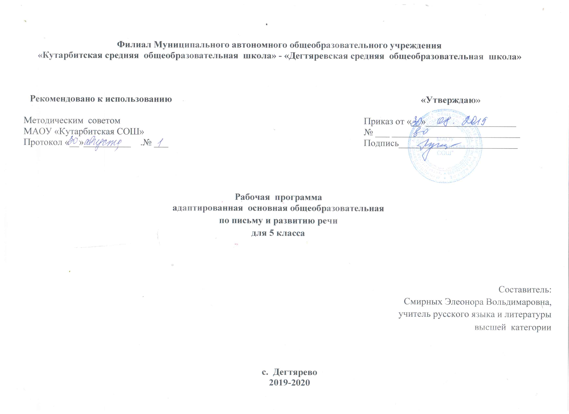

**1.Пояснительная записка**

**Рабочая программа составлена на основе:**

- Федерального закона от 29 декабря 2012 г. № 273-ФЗ «Об образовании в Российской Федерации»;

- Приказа Министерства образования и науки РФ от 31 января 2012 г. N 69 «О внесении изменений в федеральный компонент государственных образовательных стандартов начального общего, основного общего и среднего (полного) общего образования, утвержденный приказом Министерства образования Российской Федерации от 5 марта 2004 г. N 1089»;

-Приказа Министерства образования и науки Российской Федерации от 10.04.2002 N 29/2065 - п «Об утверждении учебных планов специальных (коррекционных) образовательных учреждений для обучающихся, воспитанников с отклонениями в развитии».

-Программы специальных коррекционных общеобразовательных учреждений VIII вида 5-9 класс.: в 2 сб/ под редакцией В. В. Воронковой.- гуманитар. Изд. Центр ВЛАДОС

**Общие цели образования по предмету:**

- закрепление навыков грамотного письма на основе изучения элементарного курса грамматики; обучение правильному и последовательному изложению своих мыслей в устной и письменной форме; развитие речи учащихся, обогащение еѐ словаря; воспитание у учащихся целенаправленности, терпеливости, работоспособности, настойчивости, трудолюбия , самостоятельности, навыков контроля и самоконтроля, умения планировать работу и доводить начатое дело до завершения.

**Общая характеристика учебного предмета**

     Программа по предмету «Письмо и развитие речи» для обучающихся с ограниченными возможностями здоровья составлена с учётом особенностей познавательной деятельности детей с ограниченными возможностями здоровья, направлена на разностороннее развитие личности учащихся, способствует их умственному развитию, содержит материал, помогающий обучающимся достичь того уровня общеобразовательных знаний и умений, трудовых навыков, который необходим им для социальной адаптации.

Русский язык является одним из основных предметов в коррекционной школе, поэтому на овладение навыками письма, чтения, устной речи учебным планом отводится примерно 20-50% учебного времени.

Программа ориентирована на то, чтобы дать обучающимся, воспитанникам хотя элементарный, но законченный объём знаний и умений в области грамматики и правописания.

Обучение письму и развитию речи носит коррекционную и практическую направленность, что определяется содержанием и структурой учебного предмета.

Коррекционная направленность программного материала в первую очередь проявляется в области речевого развития детей.

В процессе изучения грамматики и правописания у школьников развивается устная и письменная речь, формируются практически значимые орфографические и пунктуационные навыки, воспитывается интерес к языку. Элементарный курс грамматики направлен на коррекцию высших психических функций учащихся с целью более успешного осуществления их умственного и речевого развития.

В 5 классе продолжается работа по звукобуквенному анализу. Обучающиеся овладевают правописанием значимых частей слова и различных частей речи. Начинается систематическое изучение элементарного курса грамматики и правописания. Основными темами являются состав слова и части речи. Изучение состава слова, словообразующей роли значимых частей слова направлено на обогащение и активизацию словаря учащихся. В процессе упражнений формируются навыки правописания (единообразное написание гласных и согласных в корне слова и приставке). Большое значение для усвоения правописания имеет морфемный разбор, сравнительный анализ слов, различных по произношению, сходных по написанию (подбор гнезд родственных слов) и др. Части речи изучаются в том объеме, который необходим обучающимся, воспитанникам для выработки практических навыков устной и письменной речи — обогащения и активизации словаря, формирования навыков грамотного письма.

Изучение предложений имеет особое значение для подготовки школьника с нарушениями интеллектуального развития к самостоятельной жизни, общению. В процессе упражнений необходимо формировать у школьников навыки построения простого предложения разной степени распространенности и сложного предложения. Одновременно закрепляются орфографические и пунктуационные навыки.

Большое внимание уделяется формированию навыков связной письменной речи, так как возможности детей с ограниченными возможностями здоровья излагать свои мысли в письменной форме весьма ограничены. В связи с этим ведется постоянная работа над развитием их фонематического слуха и правильного произношения, обогащением и уточнением словаря, обучением построению предложений, связному устному и письменному высказыванию, позволяющую обучающимся, воспитанникам 5 класса овладеть такими видами работ, как изложение и сочинение.

Прививаются навыки делового письма в написании адреса.

Особое внимание уделяется графическим навыкам - четкому и аккуратному письму.

**Место предмета «Письмо и развитие речи» в учебном плане**

Данная рабочая программа предусматривает обязательное изучение письма и развития речи в 5 классе. Продолжительность учебного года в 5 классе составляет 34 учебных недели. Учебный материал курса распределен на 170 часов- 5 часов в неделю.

**2. Основное содержание обучения**

Программа по письму и развитию речи включает разделы: «Повторение», «Звуки и буквы», «Состав слова», «Части речи: имя существительное», «Предложение».

Повторение -11ч

Практические упражнения в составлении и распространении предложений. Связь слов в предложении. Главные и второстепенные члены предложения. Различение предложений по интонации.

**Развитие речи: Составление рассказа по картинке**

Звуки и буквы -12ч

Звуки и буквы. Звуки гласные и согласные. Согласные твердые и мягкие. Обозначение мягкости согласных буквами ь, е, е, и, ю, я. Согласные звонкие и глухие. Правописание звонких и глухих со­гласных на конце слов. Буквы е, е, ю, я в начале слова и после гласных. Гласные ударные и безударные. Проверка написания без­ударных гласных путем изменения формы слова. Алфавит.

**Контроль ЗУН: Диктант по теме "Звуки и буквы", "Предложение".**

Слово -35

Состав слова. Корень и однокоренные слова. Окончание, при­ставка, суффикс. Упражнения в образовании слов при помощи приставок и суффиксов.

Правописание проверяемых безударных гласных, звонких и глу­хих согласных в корне слова.

Непроверяемые гласные и согласные в корне слов. Правописание приставок. Приставка и предлог. Разделительный ъ.

**Развитие речи: 1.Сочинение «Ежиное семейство» (устная работа) (по упр. 65)**

**2. Составление рассказа по рисункам 3. Работа с текстом. Письменный пересказ по вопросам 4. Работа с текстом. Расположение абзацев текста по смыслу. 5. Сочинение –описание по иллюстрациям «Осень»(устная работа). 6 Работа с текстом. Деление текста на части. Записка**

**Контроль ЗУН:**

**1. Контрольный диктант по теме «Состав слова"2. Контрольный диктант по теме «Правописание гласных и согласных в корне слова»»**

**Части речи -93 ч**.

Общее понятие о частях речи: существительное, глагол, прилагательное. Умение различать части речи по вопросам и значению.

Имя существительное. Понятие об имени существительном. Имена существительные собственные и нарицательные, одушевлен­ные и неодушевленные.

Изменение имен существительных по числам (единственное и множественное число).

Род имен существительных, умение различать род (мужской и женский род, средний род).

Мягкий знак (ь) после шипящих в конце слов у существительных женского рода (ночь, мышь) и его отсутствие у существительных мужского рода (мяч, нож).

Изменение существительных по падежам. Умение различать падежи по вопросам.

Понятие о 1, 2,3-м склонениях существительных.

Первое склонение имен существительных в единственном числе. Единообразное написание ударных и безударных окончаний суще­ствительных 1-го склонения. Окончания -ы, -и в родительном паде­же (из комнаты, из деревни), окончание -е в дательном и предложном падежах (к деревне, в деревне), окончания -ей, -ой в творительном падеже (за деревней, за страной).

Второе склонение имен существительных в единственном числе. Единообразное написание ударных и безударных окончаний суще­ствительных 2-го склонения. Окончания -а, -я в родительном паде­же (с озера, с поля), окончания -у, -ю в дательном падеже (к огороду, к морю), -е в предложном падеже (в городе, в море), окончания -ом, -ем в творительном падеже (за полем, за деревом).

Третье склонение имен существительных в единственном числе. Правописание падежных окончаний существительных 3-го склоне­ния. Окончание -и в родительном, дательном и предложном падежах (с лошади, к лошади, на лошади), окончание -ью в творительном падеже (сиренью).

Упражнения в правописании падежных окончаний имен сущест­вительных 1,2,3-го склонения. Упражнения в одновременном скло­нении имен существительных, относящихся к различным склоне­ниям (конь, лошадь; забор, ограда; тетрадь, книга).

**Развитие речи: 1. Изложение «Зима в лесу» 2. Деловое письмо: адрес 3. РРИзложение «Купание в открытом море» (устная работа 4.. Текст. Заглавие и основная мысль текста. Деловое письмо: поздравительная открытка 5. Изложение «Вечером в лесу» (упр. 403) (устная работа) 6. Практические упражнения. Деловое письмо: письмо 7. Составление рассказа по серии картин «Друзья леса» 8. Составление рассказа по наблюдениям «Вот и весна пришла»**

**Контроль ЗУН: 1. Контрольный диктант по теме «Имя существительное». 2. Контрольный диктант по теме «Падежи имени существительного» «В дороге». 3. Контрольный диктант по теме «Первое склонение имён существительных «Весна пришла»). 4. Контрольный диктант по теме « Правописание падежных окончаний имён существительных второго склонения» 5. Контрольный диктант по теме «Правописание падежных окончаний имён существительных третьего склонения»**

Предложение -14ч

Главные и второстепенные члены предложения. Предложения нераспространенные и распространенные.

Однородные члены предложения. Однородные подлежащие, сказуемые, второстепенные члены. Перечисление без союзов и с одиночным союзом и. Знаки препинания при однородных чле­нах.

**Контроль ЗУН:** Итоговая контрольная работа

**Повторение-5 ч**

**Развитие речи: Сочинение по коллективно составленному плану «В школьной мастерской"**

Связная речь

Заполнение дневника учащимися.

Работа с деформированным текстом.

Изложение по предложенному учителем плану (примерная те­матика: из жизни животных, школьные дела, поступки учащихся).

Составление предложений и рассказа по вопросам учителя, по картине, серии картин, материалам наблюдений.

Составление рассказа по опорным словам после разбора с учите­лем (примерная тематика: жизнь класса, школы, проведение каникул, игры

**3. Требования к уровню подготовки по предмету**

Учащиеся должны знать:

-алфавит;

- способ проверки написания гласных и согласных (путем изме­нения формы слова).

Учащиеся должны уметь:

- различать звуки и буквы, звуки гласные и согласные, обозначать их на письме;

- подбирать группы родственных слов (несложные случаи);

- проверять написание безударных гласных, звонких и глухих согласных путем изменения формы слова;

- обозначать мягкость согласных буквой ь;

- разбирать слово по составу;

- выделять имя существительное как часть речи;

- строить простое распространенное предложение;

- связно высказываться устно, письменно (с помощью учителя);

- пользоваться школьным орфографическим словарем.

**4.Тематическое распределение количества часов**

|  |  |  |  |  |
| --- | --- | --- | --- | --- |
|  | **Название раздела, цель** | **Колчас** | **р\р** | **к\р** |
| 1. | Повторение. Предложение | 11 | 1 час  РР. Составление рассказа по картинке |  |
| 2. | Звуки и буквы | 12 |  | 1час: Диктант по теме"Звуки и буквы", "Предложение" |
| 3. | Состав слова - | 35 | 6 часов:  1. Сочинение «Ежиное семейство»  2. Составление рассказа по рисункам  3. Работа с текстом. Письменный пересказ по вопросам  4. Работа с текстом. Расположение абзацев текста по смыслу  5. Сочинение –описание по иллюстрациям «Осень»  6. Работа с текстом. Деление текста на части. Записка | 2 часа:  1.Контрольный диктант по теме "Состав слова"  2. Контрольный диктант по теме «Правописание гласных и согласных в корне слова»» |
| 4. | Части речи. Имя существительное | 93 | 8 часов:  1. РРИзложение «Зима в лесу»  2. Деловое письмо: адрес  3. РРИзложение «Купание в открытом море»  4. Текст. Заглавие и основная мысль текста. Деловое письмо: поздравительная открытка  5. Изложение «Вечером в лесу»  \6. Практические упражнения. Деловое письмо: письмо  7. Составление рассказа по серии картин «Друзья леса»  8. Составление рассказа по наблюдениям  «Вот и весна пришла» | 5часов:  1 Контрольный диктант по теме «Имя существительное  2. Контрольный диктант по теме «Падежи имени существительного»  3. Контрольный диктант по теме «Первое склонение имён существительных  4. Контрольный диктант по теме « Правописание падежных окончаний имён существительных второго склонения»  5. Контрольный диктант по теме«Правописание падежных окончаний имён существительных третьего склонения» |
| 5. | Предложение- | 14 |  | 1 час: Итоговая контрольная работа |
| 6. | Повторение | 5 | Сочинение по коллективно составленному плану «В школьной мастерской» |  |
| **ИТОГО:** | | **170** | **16** | **9** |

**5.Список рекомендуемой учебно-методической литературы**

**Для учащихся**

Галунчикова Н.Г., Якубовская Э.В.. «Русский язык». 5класс. Учебник для специальных (коррекционных) школ VIII вида. М.«Просвещение» 2006г.

**Для учителя**:

1. Программы специальных (коррекционных) образовательных учреждений школ VIII вида, авторы: Аксенова А.К., Галунчикова Н.Г. М., Просвещение, 2011 г.
2. Учебник: Галунчикова Н.Г., Якубовская Э.В. М., Просвещение, 2011 г. Русский язык». 5класс. Учебник для специальных (коррекционных) школ VIII вида. М. « Просвещение» 2006г.
3. Сборник диктантов и изложений 5-9 классы. Коррекционное обучение. Автор-составитель: Т.П.Шабалкова, г. Волгоград, издательство «Учитель»,2007г.